Dossier EVRAS : liste des ressources externes à l’Eweta sur cette thématique

Liste des outils :
- « Des femmes et des hommes » est un programme d'éducation affective, relationnelle et sexuelle destiné de façon prioritaire aux adolescents et aux adultes présentant une déficience intellectuelle. Des femmes et des hommes, Programme d'éducation affective, relationnelle et sexuelle destiné aux personnes déficientes (pun.be)
- Jeux de cartes qui peuvent servir de support à une discussion.
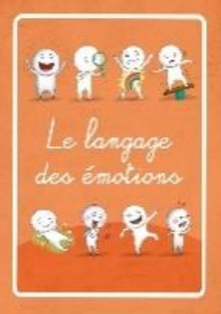
  - Ce jeu est composé de 69 cartes illustrant les émotions. https://www.fcppf.be/portfolio/items/le-langage-des-emotions/
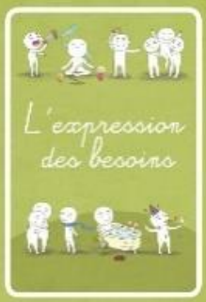
  - Ce jeu est composé de 70 cartes illustrant les besoins.
https://www.fcppf.be/portfolio/items/lexpression-des-besoins/

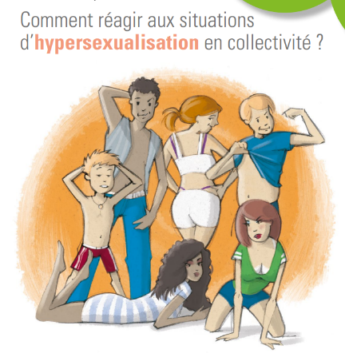
- Un outil pour réfléchir en équipe : Comment réagir aux situations d’hypersexualisation en collectivité ?
Le personnel encadrant est parfois démuni face à certains comportements inappropriés (photos sexy, achat de préservatifs, imitation des stars…). Ce guide élaboré avec le réseau de jeunes animateurs volontaires présente 10 cas vécus et propose des pistes de réflexion et des repères pour réagir en équipe de façon réfléchie.

- Quelques lectures :
  - « Affectivité, sexualité et handicap : guide à l’intention des institutions : professionnels, usagers, parents »
  - Choix amoureux : manuel pédagogique de la vidéo éducative » (https://www.editions-eres.com/ouvrage/620/choix-amoureux )
  - « La sexualité pas à pas : un manuel d’accompagnement pour la vidéo d’éducation sexuelle » (https://www.editions-eres.com/ouvrage/593/la-sexualite-pas-a-pas )
  - Guide sexualité & handicap : à l’attention des animateurs et animatrices de centres de planning familial (https://www.planningsfps.be/product/comment-se-proteger-des-ist/ )
  - « Une affaire de grand : des repères pour agir en éducation affective et sexuelle dans les instituts médico-éducatifs » (https://ireps-ors-paysdelaloire.centredoc.fr/index.php?lvl=notice_display&id=16459 )
  - « Mon corps, moi et les autres : sexualité, consentement, prévention des violences » (https://cerhes.org/produit/mon-corps-moi-et-les-autres-un-outil-de-prevention-des-violences-sexuelles/ )
  - « Charte vie affective et sexuelle » (https://www.groupe-sos.org/2020/11/09/handicap-sexualite-et-amour-des-outils-pour-liberer-la-parole-et-faire-evoluer-les-pratiques/ )
- Voici un site internet qui regroupe plusieurs BD adaptées sur différentes thématiques santé. Voici, la partie sexualité, contraception :
Il y a plein d'autres domaines de la santé qui sont abordés sur le site
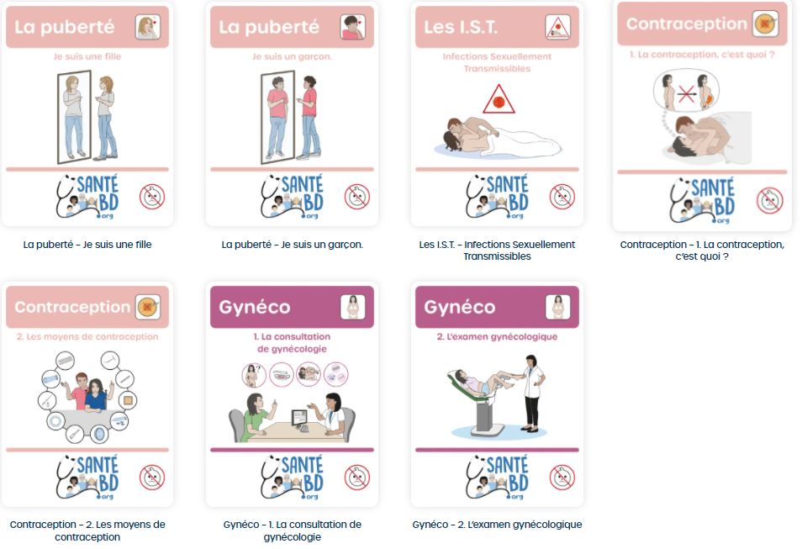

Listes des ASBL pouvant accompagner les ETA au sujet de l’EVRAS :
- Centre de Ressources Handicaps et Sexualités situé à Namur. C'est un très chouette lieu qui peut vous aider dans vos recherches : https://www.handicaps-sexualites.be/
- Outilthèque Santé PIPSA, un programme de promotion de la santé de Solidaris : https://www.pipsa.be/
- Certains Centre de Planning Familiaux disposent d’outils en interne qu’ils ont créés ou adaptés pour un public de personnes en situation de handicap. N'hésitez pas à les contacter.
- Centre de documentation CEDIF de la FLCPF https://documentation-planningfamilial.net/pmb/opac_css/index.php?lvl=cmspage&pageid=4&id_article=16

